МОСКОВСКИЙ ГОСУДАРСТВЕННЫЙ ТЕХНИЧЕСКИЙ УНИВЕРСИТЕТ ГРАЖДАНСКОЙ АВИАЦИИ
КАФЕДРА ОСНОВ РАДИОТЕХНИКИ И ЗАЩИТЫ ИНФОРМАЦИИ



Отчет по дисциплине
«Изменения в телекоммуникационных сетях»

Лабораторная работа №1
«Статистическая обработка результатов сетевых измерений»

Выполнил студент группы БИС5-1:
Кувшинов Г.О.

Проверил преподаватель:
Ганичев А.А.

Москва – 2026
1. Цель работы
Целью лабораторной работы является исследование методов статистической обработки результатов сетевых измерений, определение основных статистических характеристик выборки, оценка влияния количества измерений на точность определения среднего значения, а также исследование влияния аномальных результатов на статистические характеристики выборки.
2. Методика проведения измерений
Для проведения лабораторной работы использовалась программная реализация на языке Python.
В ходе работы формировалась выборка результатов измерений сетевой задержки. Для исходной выборки использовалось 100 значений задержки, сформированных программно. Для полученной выборки определялись объём выборки, минимальное и максимальное значения, среднее арифметическое, медиана, дисперсия и среднеквадратическое отклонение.
На втором этапе исходная выборка разделялась на выборки различного объёма: 10, 20, 30, 50 и 100 измерений. Для каждой выборки рассчитывались статистические характеристики и 95%-й доверительный интервал для среднего значения. Исследовалось изменение ширины доверительного интервала при увеличении количества измерений.
На третьем этапе к исходной выборке добавлялись искусственные аномальные значения. Для их выявления использовался критерий межквартильного размаха (IQR). После обнаружения выбросов выполнялось их удаление и повторный расчёт основных статистических характеристик.
В процессе обработки результатов определялись следующие параметры:
- объём выборки;
- среднее арифметическое и медиана;
- дисперсия и среднеквадратическое отклонение;
- границы и ширина доверительного интервала;
- значения, определённые как выбросы по критерию IQR.
По результатам обработки формировались текстовые результаты и графические зависимости.
3. Программная реализация
Для проведения измерений разработана программа на языке Python.
Программа обеспечивает выполнение следующих основных операций:
- формирование выборки результатов сетевых измерений;
- расчёт основных статистических характеристик;
- расчёт доверительных интервалов для среднего значения;
- выявление и удаление аномальных значений;
- построение графиков результатов обработки.
Для статистических расчётов использовались стандартные средства Python и библиотека SciPy, для построения графиков — библиотека Matplotlib.
Исходный код разработанных программ размещён в репозитории по ссылке: [ссылка на репозиторий].
4. Результаты измерений
4.1 Статистическая обработка исходной выборки
В соответствии с приведённой методикой сформирована выборка из 100 результатов измерения сетевой задержки.
Результаты статистической обработки исходной выборки представлены на рисунке 1.
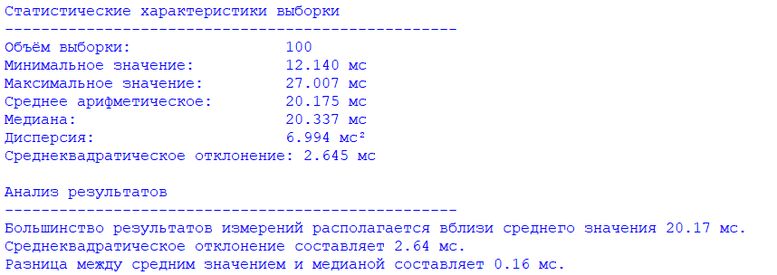
Рисунок 1 — Результаты статистической обработки исходной выборки
По результатам расчёта объём выборки составил 100 значений. Минимальное значение задержки составило 12,140 мс, максимальное — 27,007 мс. Среднее арифметическое равно 20,175 мс, медиана — 20,337 мс. Дисперсия составила 6,994 мс², среднеквадратическое отклонение — 2,645 мс.
Последовательность результатов измерений представлена на рисунке 2.
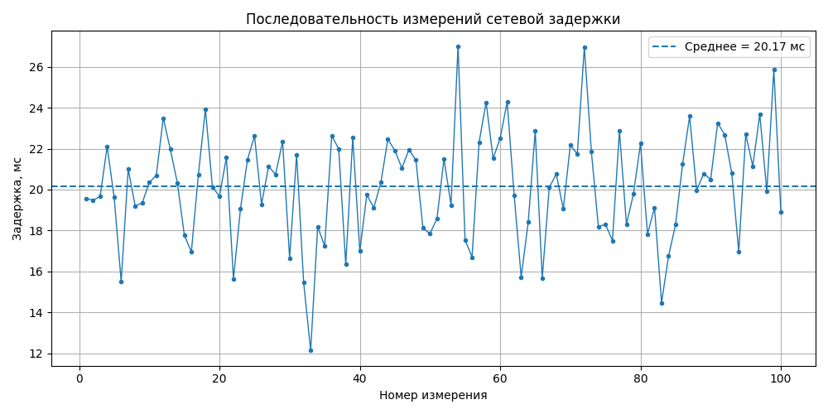
Рисунок 2 — Последовательность измерений сетевой задержки
Распределение результатов измерений представлено на рисунке 3.
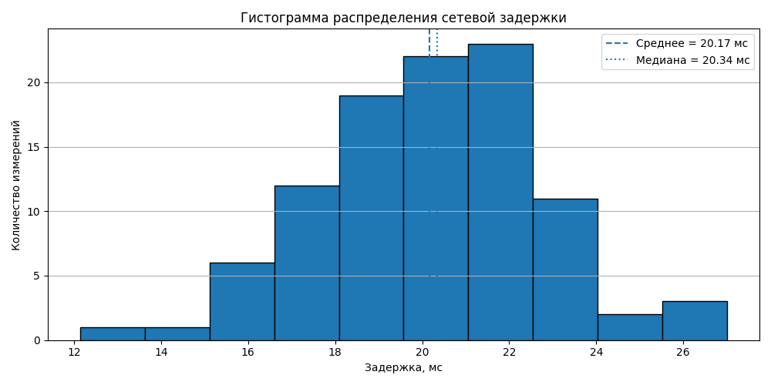
Рисунок 3 — Гистограмма распределения сетевой задержки
Анализ полученных результатов показывает, что большинство значений располагается вблизи среднего значения. Среднее арифметическое и медиана отличаются на 0,162 мс, что не свидетельствует о выраженной асимметрии полученной выборки.
4.2 Исследование влияния количества измерений
Для исследования влияния количества измерений на точность оценки среднего значения были рассмотрены выборки объёмом 10, 20, 30, 50 и 100 измерений.
Результаты расчёта статистических характеристик и доверительных интервалов представлены на рисунке 4.
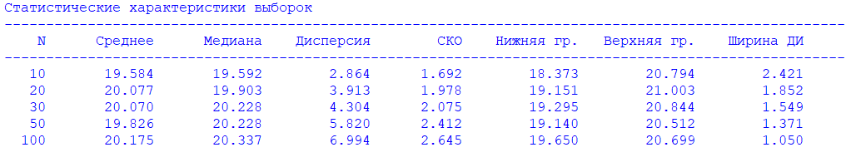Рисунок 4 — Результаты расчёта статистических характеристик и доверительных интервалов
Ширина 95%-го доверительного интервала для среднего значения в зависимости от количества измерений представлена на рисунке 5.
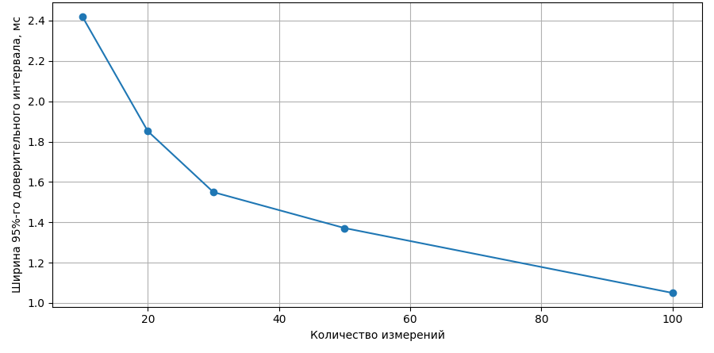
Рисунок 5 — Зависимость ширины доверительного интервала от количества измерений
Изменение среднего значения при увеличении объёма выборки представлено на рисунке 6.
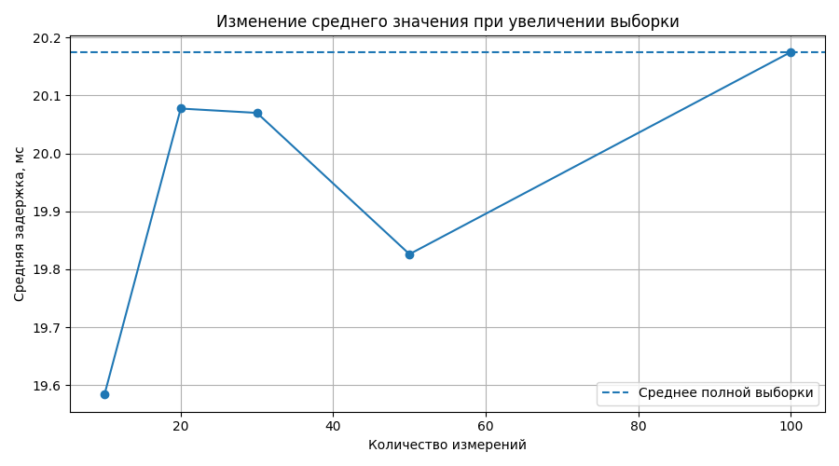
Рисунок 6 — Изменение среднего значения при увеличении объёма выборки
По результатам эксперимента установлено, что с увеличением количества измерений ширина доверительного интервала уменьшается. Для выборок объёмом 10, 20, 30, 50 и 100 измерений ширина интервала составила соответственно 2,421; 1,852; 1,549; 1,371 и 1,050 мс. Таким образом, увеличение количества измерений повышает точность оценки среднего значения.
4.3 Выявление и обработка аномальных результатов
Для исследования влияния аномальных результатов к исходной выборке были добавлены искусственные значения 60, 80 и 100 мс.
Для выявления выбросов использовался критерий межквартильного размаха (IQR). По результатам расчёта были определены первый и третий квартили, межквартильный размах и границы допустимых значений.
Полный результат выполнения программы представлен на рисунке 7.
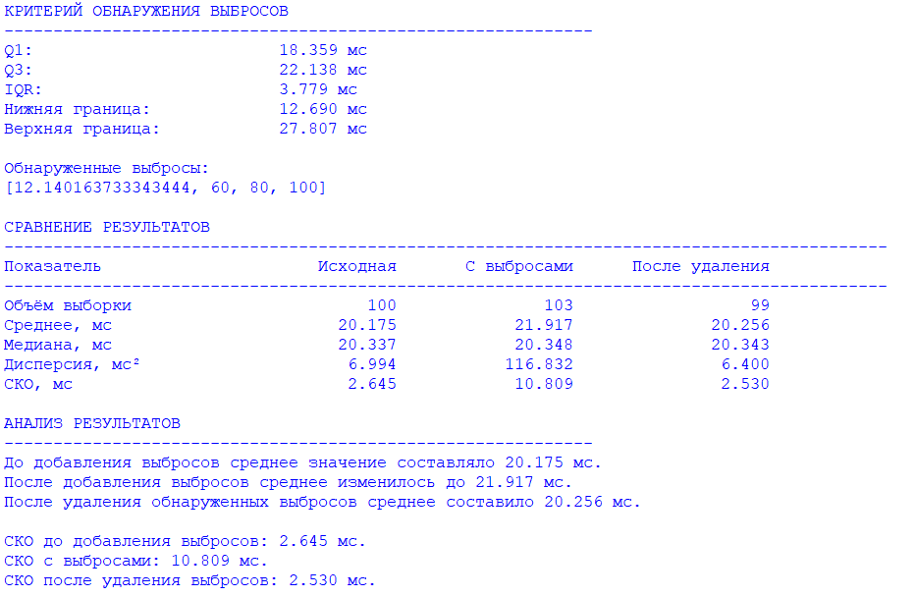
Рисунок 7 — Результаты выявления и обработки выбросов
После добавления аномальных значений среднее арифметическое увеличилось с 20,175 до 21,917 мс, а среднеквадратическое отклонение — с 2,645 до 10,809 мс. После удаления обнаруженных выбросов среднее значение составило 20,256 мс, а среднеквадратическое отклонение — 2,530 мс.
Выборка с добавленными аномальными значениями представлена на рисунке 8.
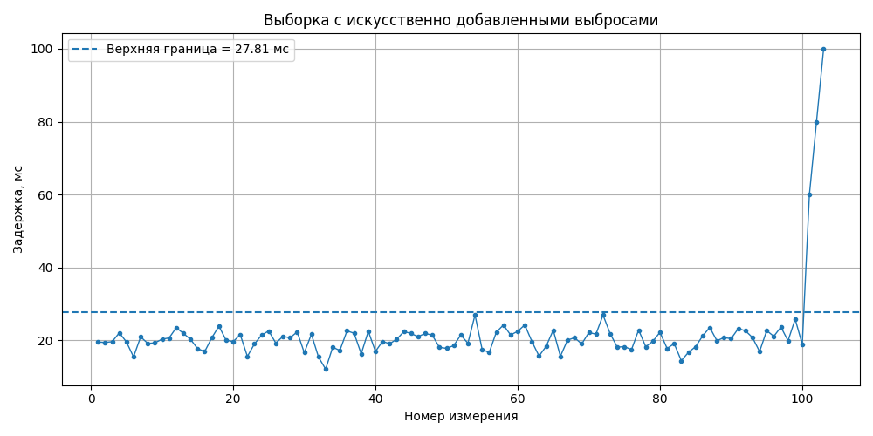
Рисунок 8 — Выборка с искусственно добавленными выбросами
Результат после удаления обнаруженных выбросов представлен на рисунке 9.
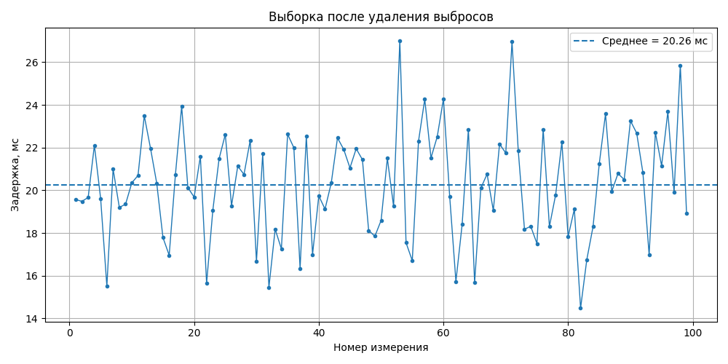
Рисунок 9 — Выборка после удаления выбросов
Полученные результаты показывают, что аномальные значения существенно увеличивают разброс результатов и оказывают влияние на среднее арифметическое. После удаления обнаруженных выбросов статистические характеристики возвращаются к значениям, близким к исходной выборке.
5. Анализ результатов
В результате проведённых измерений и статистической обработки получены основные характеристики выборки сетевой задержки, исследовано влияние количества измерений на точность оценки среднего значения и рассмотрено влияние аномальных результатов на статистические характеристики.
Для исходной выборки из 100 измерений среднее значение сетевой задержки составило 20,175 мс, минимальное значение — 12,140 мс, максимальное — 27,007 мс. Среднеквадратическое отклонение составило 2,645 мс. Близость среднего значения и медианы показывает отсутствие выраженной асимметрии распределения исходной выборки.
При увеличении количества измерений ширина 95%-го доверительного интервала уменьшается с 2,421 мс при 10 измерениях до 1,050 мс при 100 измерениях. Следовательно, увеличение объёма выборки позволяет получить более точную оценку среднего значения.
Добавление аномальных значений существенно изменило статистические характеристики выборки. Среднее значение увеличилось на 1,742 мс, а среднеквадратическое отклонение — на 8,164 мс. После выявления и удаления выбросов среднее значение составило 20,256 мс, а среднеквадратическое отклонение — 2,530 мс, что близко к характеристикам исходной выборки.
Таким образом, результаты эксперимента показывают необходимость статистической обработки результатов сетевых измерений, увеличения количества наблюдений для повышения точности оценки и предварительного анализа выборки на наличие аномальных значений.
6. Вывод
В ходе лабораторной работы проведено исследование методов статистической обработки результатов сетевых измерений.
Выполнено формирование выборки результатов измерения сетевой задержки, рассчитаны основные статистические характеристики, исследовано влияние количества измерений на ширину доверительного интервала и выполнено выявление аномальных результатов с использованием критерия межквартильного размаха.
По результатам эксперимента установлено, что увеличение количества измерений повышает точность оценки среднего значения, а наличие аномальных результатов может существенно увеличивать разброс данных и смещать среднее значение.
Поставленная цель лабораторной работы достигнута.

